DALLMER ORIO Duschwannenablauf V

Dallmer

Eigenschaften

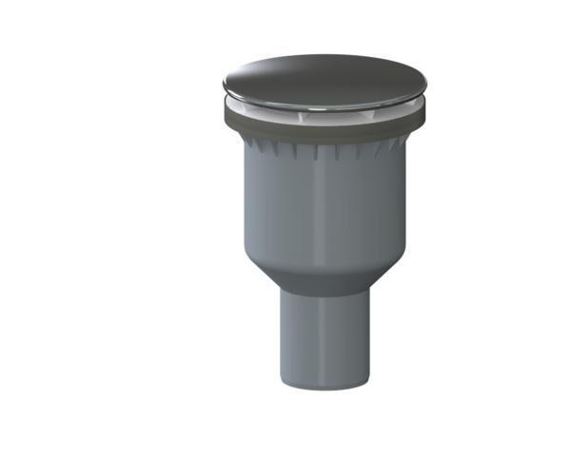

Ausführung Ablauf

Abgang seitlich, Abgang senkrecht

Ausführung Verschluss

mit Haube

Farbton

chrom, schwarz, silber

Werkstoff

Edelstahl, Kunststoff

Nennweite DN

50,00